

INDICAÇÃO Nº ______ /2025.

INDICO à Mesa, após ouvido o Plenário em sua forma regimental, que seja enviado expediente ao Excelentíssimo Senhor Marcilio Régio, Prefeito do Município de Goiana, solicitando ao setor competente, que veja a possibilidade de realizar a melhoria e ampliação da iluminação pública nos acessos às áreas de Beira Mar nas Praias de Ponta de Pedras, Catuama e Barra de Catuama, distrito de Goiana–PE.
Sala das Sessões da Câmara Municipal de Goiana, em 25 de novembro de 2025.

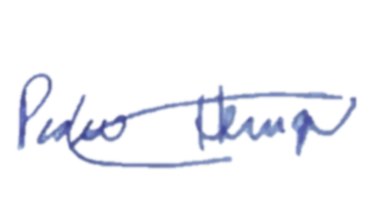

Ver: Pedro Henrique



JUSTIFICATIVA

Alguns acessos à Beira Mar em Ponta de Pedras, Catuama e Barra de Catuama não possuem qualquer sistema de iluminação pública, deixando moradores, comerciantes e visitantes em situação de insegurança, especialmente no período noturno. A ausência de iluminação em pontos estratégicos dificulta a mobilidade, aumenta o risco de acidentes e causa sensação de vulnerabilidade para quem utiliza esses trechos.
Além disso, muitos moradores relatam que não se sentem seguros nem mesmo para apreciar a vista do mar à noite, devido à escuridão que toma conta desses acessos. Essa falta de visibilidade prejudica o convívio social, reduz o potencial turístico da região e limita o uso saudável dos espaços próximos à orla.
A implantação de postes, luminárias e rede de iluminação pública nesses acessos específicos é fundamental para melhorar a segurança, proporcionar bem-estar e valorizar essas áreas de grande circulação.
Diante do exposto, solicito ao Poder Executivo Municipal que realize os estudos e as ações necessárias para instalar iluminação pública nos acessos à Beira Mar de Ponta de Pedras, Catuama e Barra de Catuama que ainda permanecem sem iluminação.

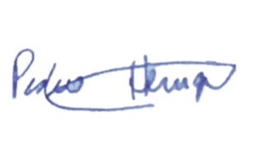
Sala das Sessões da Câmara Municipal de Goiana, em 25 de novembro de 2025.

Ver: Pedro Henrique

